ANOTACE

Pracovní list je určen pro žáky 1. ročníku a procvičuje probranou látku.



Můj domov

- Vybarvi obydlí, ve kterém bydlíš. Pod obrázek nalep správný název.
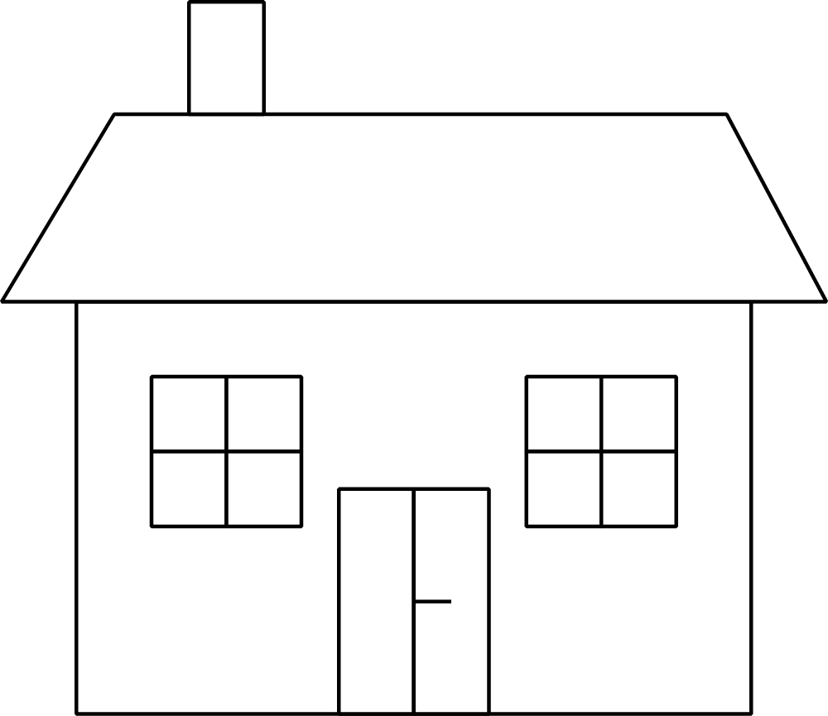
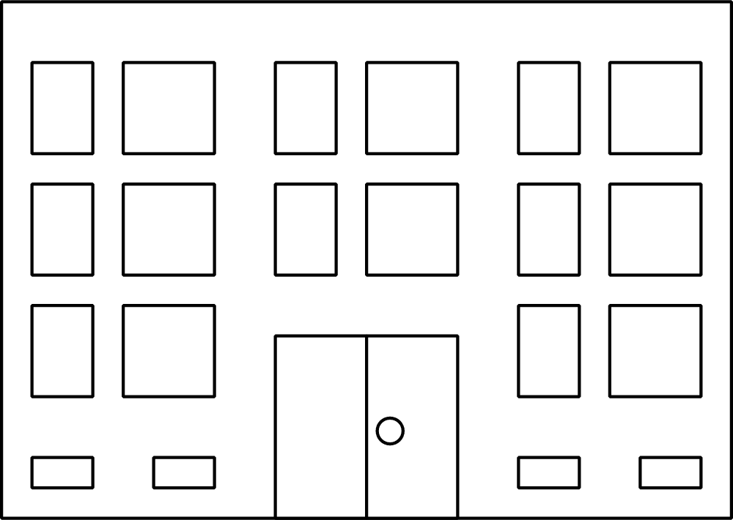

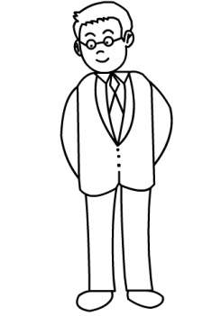
- Zakroužkuj postavy, které patří do tvé rodiny.

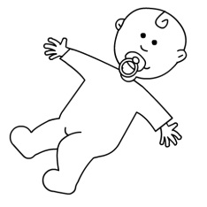
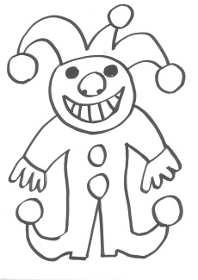
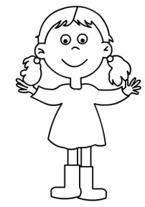

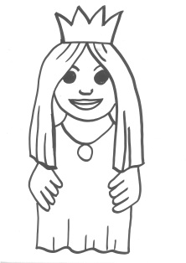

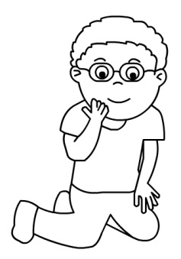
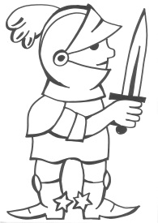

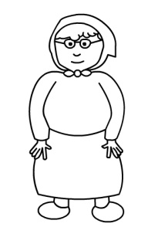
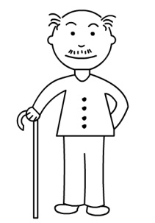
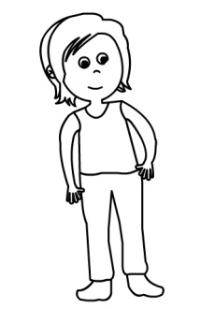

- Napiš křestní jména.

MAMINKA _______________________________ TATÍNEK __________________________________

SESTRA __________________________________ BRATR ___________________________________

- Vystřihni názvy místností a správně nalep.

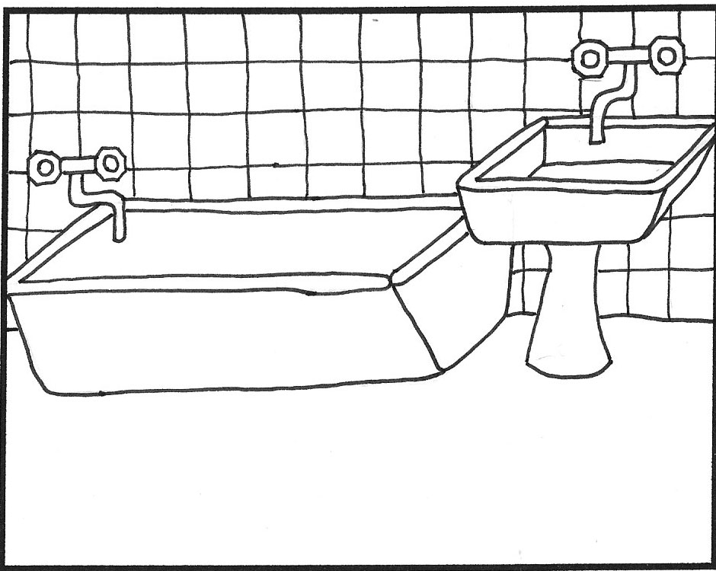
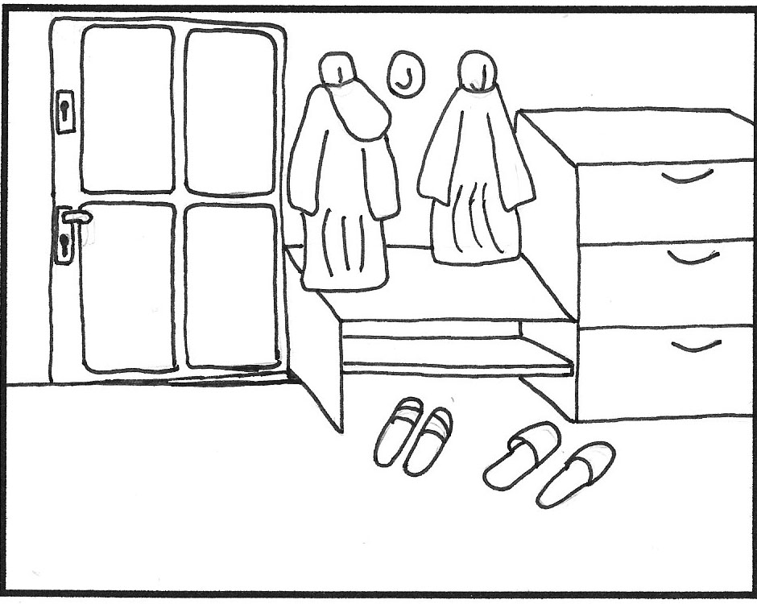
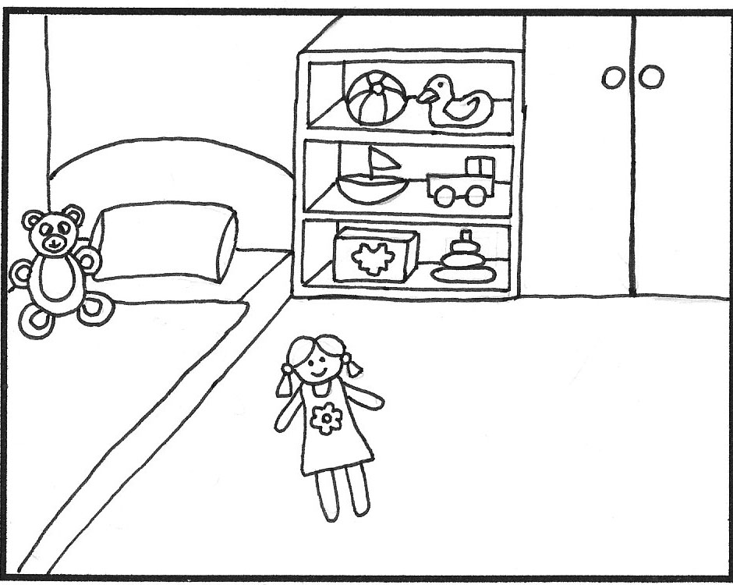

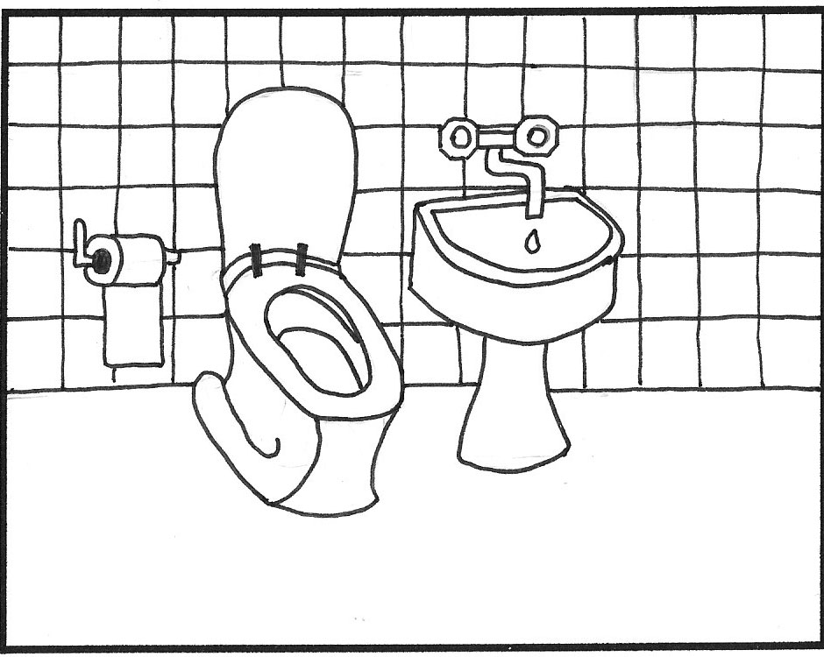
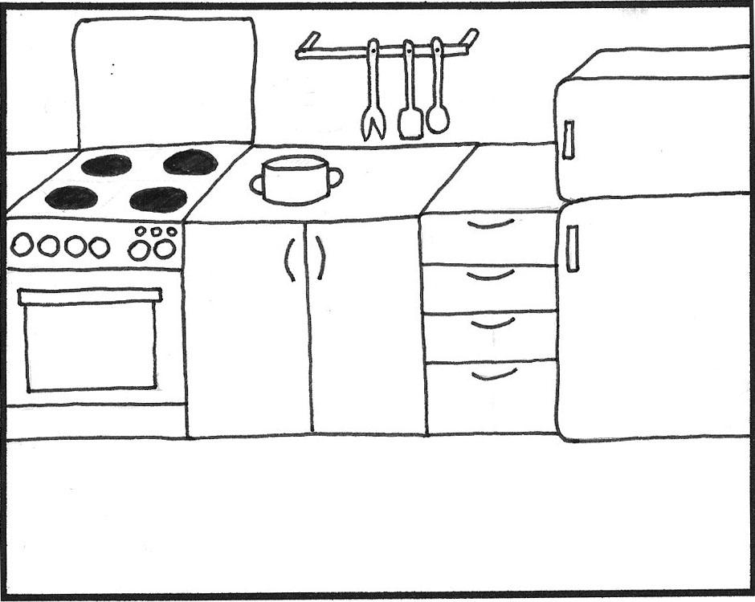
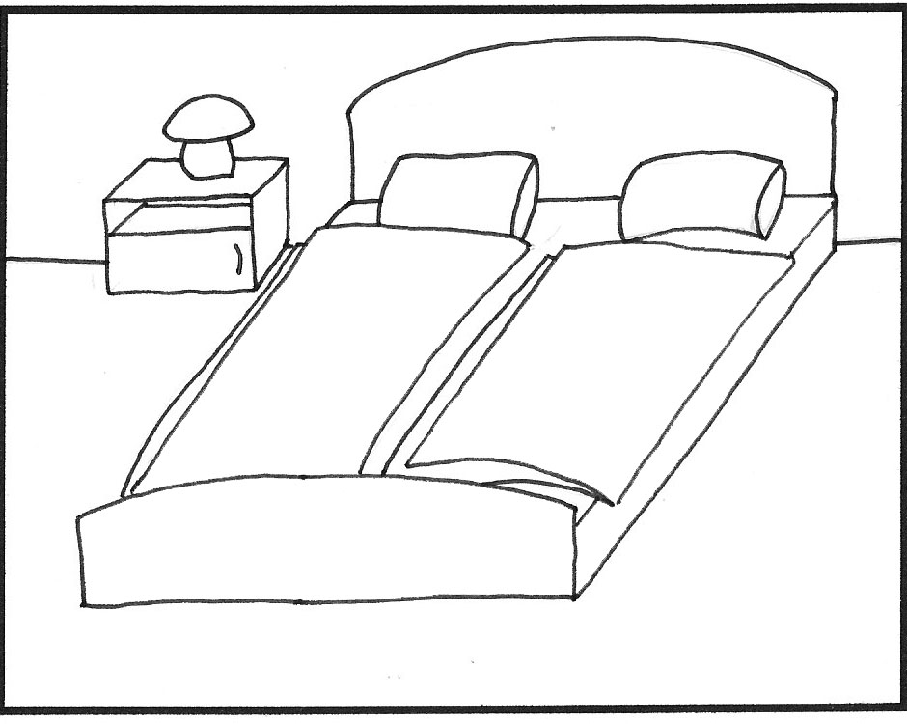

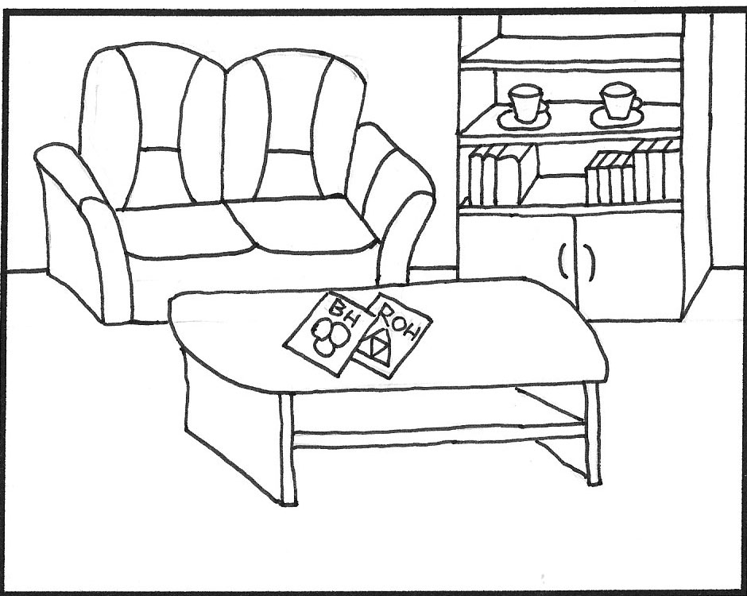

KUCHYŇ | POKOJÍČEK | TOALETA
LOŽNICE | KOUPELNA | PŘEDSÍŇ
OBÝVACÍ POKOJ | PANELOVÝ DŮM | RODINNÝ DŮM

KUCHYŇ | POKOJÍČEK | TOALETA
LOŽNICE | KOUPELNA | PŘEDSÍŇ
OBÝVACÍ POKOJ | PANELOVÝ DŮM | RODINNÝ DŮM

KUCHYŇ | POKOJÍČEK | TOALETA
LOŽNICE | KOUPELNA | PŘEDSÍŇ
OBÝVACÍ POKOJ | PANELOVÝ DŮM | RODINNÝ DŮM

KUCHYŇ | POKOJÍČEK | TOALETA
LOŽNICE | KOUPELNA | PŘEDSÍŇ
OBÝVACÍ POKOJ | PANELOVÝ DŮM | RODINNÝ DŮM

KUCHYŇ | POKOJÍČEK | TOALETA
LOŽNICE | KOUPELNA | PŘEDSÍŇ
OBÝVACÍ POKOJ | PANELOVÝ DŮM | RODINNÝ DŮM

KUCHYŇ | POKOJÍČEK | TOALETA
LOŽNICE | KOUPELNA | PŘEDSÍŇ
OBÝVACÍ POKOJ | PANELOVÝ DŮM | RODINNÝ DŮM

KUCHYŇ | POKOJÍČEK | TOALETA
LOŽNICE | KOUPELNA | PŘEDSÍŇ
OBÝVACÍ POKOJ | PANELOVÝ DŮM | RODINNÝ DŮM

CITACE:

http://wiki.rvp.cz/@api/deki/files/7501/=domek.gif
http://wiki.rvp.cz/@api/deki/files/7507/=panelak.gif
http://wiki.rvp.cz/@api/deki/files/7755/=obr3.jpg
http://wiki.rvp.cz/@api/deki/files/7753/=obr2.jpg
http://wiki.rvp.cz/@api/deki/files/17059/=vnuk.jpg
http://wiki.rvp.cz/@api/deki/files/17057/=vnuk.jpg
http://wiki.rvp.cz/@api/deki/files/17041/=maminka.jpg
http://wiki.rvp.cz/@api/deki/files/17143/=miminko.jpg
http://wiki.rvp.cz/@api/deki/files/17039/=d%25c3%2583%25c2%2584%25c3%2582%25c2%259bde%25c3%2583%25c2%2584%25c3%2582%25c2%258dek.jpg
http://wiki.rvp.cz/@api/deki/files/17031/=babi%25c3%2583%25c2%2583%25c3%2582%25c2%2584%25c3%2583%25c2%2582%25c3%2582%25c2%258dka.jpg
http://wiki.rvp.cz/@api/deki/files/17049/=str%25c3%2583%25c2%2583%25c3%2582%25c2%2583%25c3%2583%25c2%2582%25c3%2582%25c2%2583%25c3%2583%25c2%2583%25c3%2582%25c2%2582%25c3%2583%25c2%2582%25c3%2582%25c2%25bdc.jpg
http://wiki.rvp.cz/@api/deki/files/8287/=rytir2.jpg.jpg
http://wiki.rvp.cz/@api/deki/files/23393/=d%2525C4%25259Btsk%2525C3%2525BD_pokoj.jpg
http://wiki.rvp.cz/@api/deki/files/23411/=koupelna.jpg
http://wiki.rvp.cz/@api/deki/files/23413/=kuchy%2525C5%252588.jpg
http://wiki.rvp.cz/@api/deki/files/23419/=lo%2525C5%2525BEnice.jpg
http://wiki.rvp.cz/@api/deki/files/23427/=toaleta.jpg
http://wiki.rvp.cz/@api/deki/files/23423/=p%2525C5%252599eds%2525C3%2525AD%2525C5%252588.jpg
http://wiki.rvp.cz/@api/deki/files/23421/=ob%2525C3%2525BDvac%2525C3%2525AD_pokoj.jpg

